PROIECT DIDACTIC
Disciplina: Geografie
Clasa: a V-a
Timp disponibil: 45 min
Unitatea de învățare: Litosfera
Tema / Unitatea de conținut: Structura internă a Pământului. Rocile: magmatice şi sedimentare
Unități de competență:
1.1. Utilizarea unor termeni geografici în diferite contexte.
1.3. Aprecierea unor elemente, procese și fenomene geografice, observate direct sau indirect.
4.1. Identificarea elementelor spațiului geografic, folosind noţiuni din ştiinţe, tehnologii și matematică.

Obiective operaționale: La finele activităţii didactice elevii vor fi capabili:
O₁ – Să descrie structura internă a Pământului, analizând textul din manual;
O₂ – Să identifice compoziţia scoarţei terestre, analizând imaginile propuse și observațiile proprii;
O₃ – Să clasifice rocile după originea lor;
O₄ – Să aprecieze importanța apreciezi importanţa rocilor pentru activităţile omului, explorând diverse situații de viață.
Tehnologie didactică
- Metode/Tehnici: discuția dirijată, asaltul de idei, problematizarea, descoperirea, observarea, lucrul cu manualul și hărțile tematice, exercițiul, cinquain, tabelul lacunar, dialogul dirijat, expunerea.
- Forme de organizare a activităţii:
Activităţi frontale, individuale, în grup, în perechi.
- Resurse didactice:
1. P.Prunici, Z. Calanda, M.Prunici, N. Râmbu, Geografie, Manual pentru clasa a V-a. Editura Lumina, Chișinău 2020;
2. Prezentare PPT, colecția de roci a școlii.

DEMERSUL DIDACTIC
Etape ale activității didactice | Obie-ctive | Timp | Demers acțional | Tehnologie didactică
Evocare  Implică-te! | O₁ | 8' | 1. Invitație la autoevaluare și consolidarea celor studiate la disciplina – științe, fiecare elev este îndemnat să lucrez individual pe fișa sa.  Identificați învelişurile interne ale Pământului și scrieți-le încasetele de mai jos, urmărind fig. 24 din manual pagina 26:  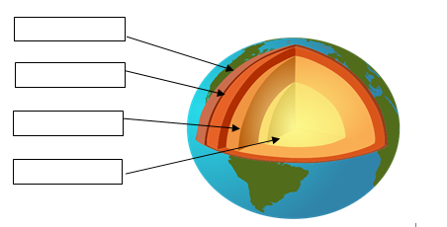  2. Provoacă elevii la discuție – Ce s-ar întâmpla dacă geosferele interne și-ar schimba locurile? Argumentați răspunsurile.  3. Profesorul formulează împreună cu elevii noțiunea de Litosferă, elevii notează în caiete.  4. Prezentarea subiectului/obiectivelor lecției. | Observarea  Discuția dirijată  Expunerea  Descoperirea
Realizarea sensului  Informează-te!  Analizează!  Aplică! | O₁  O₂  O₃  O₃ | 5'  10'  5' | 1. Activitate frontală - Uitându-ne la planeta noastră, am putea crede că este solidă în totalitate, dar în interiorul său există straturi diferite cu proprietăți diverse. Cum credeți că a fost posibilă cercetarea interiorului Pământului?  - Oare de ce centrul are o culoare roșietică?  2. Calculează împreună cu elevii temperatura scoarţei terestre la adâncimea de 3300 m, dacă la suprafaţa terestră este de 1°C, știind că temperatura în scoarţa terestră creşte odată cu adâncimea. În medie, la fiecare 33 m adâncime temperatura creşte cu 1°C  3. Activitate în grup: Fiecare grup are repartizată câte o geosferă internă pentru a fi descrisă și prezentată sub forma unui desen:  Grupul I-Scoarţa terestră;  Grupul II-Mantaua;  Grupul III-Nucleul;  4. Activitate individuală: Studiați prin comparație mineralele și rocile conform textului din manual pag.28, dedu două asemănări și căte două deosebiri:  5. Exercițiu de elaborare a schemei de clasificare a rocilor magmatice și sedimentare:  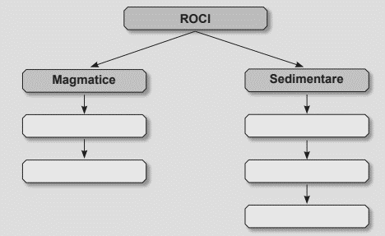  5. Citiți fragmentul următor, apoi răspundeți la întrebări.  Acest birou era un adevărat muzeu. Toate exemplarele din regnul mineral se găseau aici etichetate în cea mai perfectă ordine și așezate pe categorii. [...]  Cât de bine cunoșteam aceste bibelouri ale științei mineralogice! Când aveam timp liber, în loc să-mi pierd vremea cu băieții de vârsta mea, îmi plăcea să șterg de praf nenumăratele mostre de grafit, antracit, lignit și turbă. Bitumurile, rășinile, sărurile organice erau la fel de apărate! Veșnic aveam grijă ca niciun grăunte de praf să nu se așeze pe ele. Şi aceeași grijă o purtam și metalelor, de la fier până la aur, a căror valoare relativă dispărea în fața egalității absolute ca mostre științifice. Şi toate aceste pietre ar fi fost de ajuns pentru a se reconstrui casa din Konigstrasse, ba chiar cu o cameră în plus, unde m-aș fi simțit atât de bine!  Călătorie spre centrul Pământului, de Jules Verne  -Care sunt mineralele și rocile menționate în text?  -La ce erau întrebuințate mineralele și rocile menționate? | Lucrul cu manualul pag. 26-27  Dialog dirijat  Exercițiul  Lucrul în grup  Comparația  Activitate individuală  Lectura ghidată  Observarea  Descoperirea
  Deosebiri  MINERALE | Asemănări | Deosebiri  ROCI
  1. |  | 1.
  2. |  | 2.
Reflecție  Apreciază!  Argumentează! | O₄ | 15' | - Acumulează informația necesară din manual privind utilizarea rocilor enumerate după modelul propus – activitate în perechi:  2. Descrieți mineralul preferat printr-un vers Cinquain, urmând condițiile:  - Primul vers constă dintr-un singur cuvânt care numește subiectul (substantiv).  - Al doilea vers este format din două cuvinte care descriu subiectul (două adjective).  - Al treilea vers este format din trei cuvinte care exprimă acțiuni ale subiectului (verbe sau verb + alte părți de vorbire).  - Al patrulea vers este format din patru cuvinte care exprimă sentimente față de subiect.  - Ultimul vers este format dintr-un cuvânt care exprimă esența subiectului. | Problematizarea  Activitate în perechi  Lucrul cu textul din manual  Discuția dirijată  Cinquain
  Roci | Utilizarea lor în economie
  Granitul | În construcții, piatră de pavaj, sculptură (monumente)
  Nisipul
  Ghipsul
  Argila
  Bazaltul
  Sarea
  Calcarul
  Petrolul
Extindere  Acționează! |  | 2' | Pentru aprofundare la dorință se propune elevilor realizarea unui experiment:  Roagă un adult să-ți fiarbă un ou și să-l taie în jumătate, fără a îndepărta coaja. Observă jumătatea de ou și fig. 24 Ce asemănări observi? Aseamănă părțile oului cu cele ale structurii interne a Pământului? | Expunerea

